第三方支付
經濟3B許毓芹AF020823、經濟3B邱琪恩AF022277
前言
貨幣的演進
「貨幣」是人類的重要發明之一，它在日常生活中扮演「交易媒介」的重要功能。在貨幣還沒發明以前，人類只能透過「以物易物」（例如拿米換油、鹽）的方式，交換彼此所需要的物品。後來，為了方便交易買賣，利用大家公認有價值，且大家可以接受的東西，當作大家買賣的交易工具。早期被人類拿來當作貨幣的物品，包括貝殼、茶葉、礦石、皮草、牛羊、珍貴金屬(如黃金、白銀)等。
標準化貨幣的出現：隨著人類交易活動變多，加以日常活動範圍變大，但可當作商品貨幣的物品中常有不能切割（如貝殼、牛羊）、容易腐壞（如茶葉、皮草）與不方便攜帶（如礦石）等問題，而最常被當作交易工具的黃金或白銀雖可以切割，卻也有重量與成分是不是足夠與衡量費時的問題，而令人們傷透腦筋。
為解決問題，人們於是發明了標準化的金屬貨幣（也就是「鑄幣」），並由政府規定作為貨幣的金屬重量、成色與每個單位的價值，就像在中國古時候，人們所使用的元寶、銀錠、銅幣與鐵幣等。透過標準化的貨幣，大家就可以方便而且放心的交易。
只是隨著商業活動日漸興盛，人們需要攜帶很多錢幣才能進行買賣，是一件很麻煩的事，且有被偷或被搶的危險。
邁入信用貨幣時代：
為了避免攜帶金屬貨幣的麻煩，加上印刷技術越來越發達，人類進一步發明了以重量較輕的紙，印製而成的貨幣（也就是「紙幣」）。在西元十世紀北宋初期，四川商人共同發行一種紙券「交子」，就是人類最早的紙幣紀錄。直到十八世紀英國英格蘭銀行（就是英國的中央銀行）發行了標準化面額的銀行券，才是現代紙幣之流通。
早期紙幣可以按照紙幣的面額，換成同等價值的黃金或白銀，因此紙幣的發行數量仍會受到限制。隨著貨幣演進到1930年代以後，各國所採用的貨幣幾乎都已不可以換成同等價值的黃金或白銀，改為由政府透過國家權威與信用，印製紙鈔或鑄造硬幣。從此，也開啟了信用貨幣時代。
但是，因為印製紙鈔或硬幣的成本比較低，如果政府沒有限制地印了太多鈔票，有可能產生惡性通貨膨脹的問題。因此，如何控制鈔票與硬幣的發行數量，成為各國中央銀行的重要責任。

- 交易支付型態的演進階段如下:
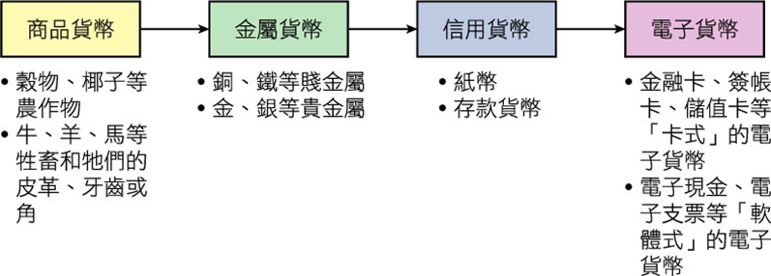

何謂第三方支付
第三方支付是具備一定實力和信譽保障的獨立機構，採用與各大銀行簽約的方式，提供與銀行支付結算系統介面的交易支持平臺的網路支付模式。在「第三方支付」 模式中，買方選購商品後，使用第三方平臺提供的賬戶進行貨款支付，並由第三方通知賣家貨款到賬、要求發貨；買方收到貨物，並檢驗商品進行確認後，就可以通知第三方付款給賣家，第三方再將款項轉至賣家賬戶上。第三方支付作為目前主要的網路交易手段和信用中介，最重要的是起到了在網上商家和銀行之間建立起連接，實現第三方監管和技術保障的作用。
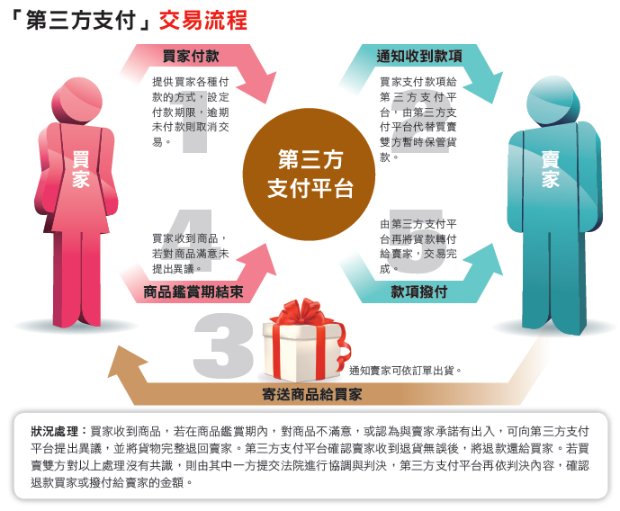
優點：
方便、快速，提供個人化帳務管理；提供交易擔保（確認收到賣方的商品後，再請第三方支付業者付款），可防堵詐騙及減少消費紛爭；減少個人資料外洩風險。
風險：
成為駭客覬覦對象，造成消費者損失；消費者資金遭不肖業者挪用或惡意倒閉，衍生索償窘境；淪為犯罪洗錢溫床，成為洗錢防制漏洞。

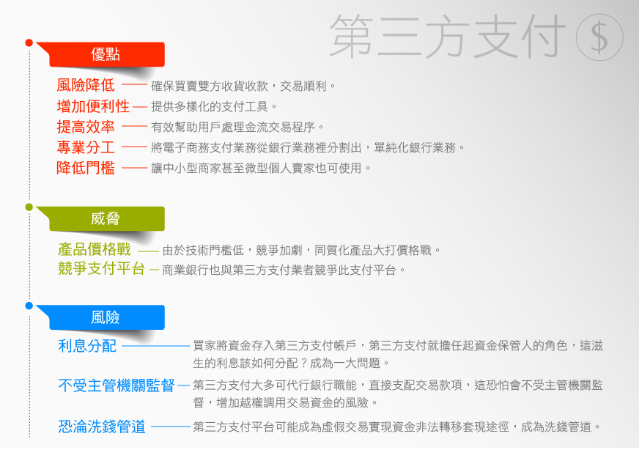

各國目前實施情形
美國第三方支付:PayPal

PayPal的發展
PayPal可說是第三方支付服務業之先河 ，其1998年12月由Peter Thiel及
Max Levchin於美國Palo Alto創立。2002年10月，全球最大拍賣網站eBay以15億美元收購PayPal，PayPal遂成為eBay的主要付款途徑。2012年PayPal占美國之網路交易份額達60%，是美國最大的第三方支付服務業者。
PayPal於2005年以「貝寶」名稱進入中國市場為拍賣網站eBay易趣提供
金流服務，但因為中國本土淘寶網站早期採取免費策略打擊eBay易趣之市占率，進而降低貝寶在國中占有率。於2010年PayPal與台灣經貿網串接，主要提供B2B網站直接付款交易。
現在，PayPal已經支持超過五十七個地區，目前全球最大的線上支付提供商。
優點
- 保護付款人。
- 支援多幣種，並能即時兌換（但要收2.5%的手續費）。
- 中華人民共和國對中華人民共和國使用者收款1.5%+0.3美元，非美元不能享受。
- 個人帳號收款免費，但於2012年已經取消此優惠，即所有帳號類型都統一收費。
- 美國銀行與香港銀行取現免費。
  - 美國銀行提取美元
  - 香港銀行大於1000港元免費，少於1000港元收取3.50港元。需先將幣種兌換為港幣，會損失兌換的費用。
- 其他國家的提現方法有：電匯（收取35美元費用）、支票（收取5美元費用，但有寄失的風險，支票退回也要同樣收費，另外銀行托收也需要額外費用，實際比電匯要高），PayPal不允許付款至他人的方式取現，有被凍結的風險。
- 付款後有60天的反悔期。買家付款後，買家可在45天內發起未收到貨的投訴；買家收到的產品與購買時描述不符，也可發起爭議。

缺點
- 對收款人限制特別多：如忽然收到一筆不明來源的款項就會被PayPal認為是可疑款項而限制，並要求解釋款項的來源，如解釋得不到PayPal接受則被凍結。
- 解凍時間長，需要提供許多私密資料。
- 收款手續費高，本國2.4%－3.4%+0.3美元，外國2.9%－3.9%+0.3美元。

中國第三方支付:支付寶

阿里巴巴的支付寶目前是中國第三方支付的龍頭，它結合了淘寶網C2C的網站，也提供交易安全保證服務。買家的貨款會先由支付寶代為保管，待確認已收到貨品後，再轉至賣家手中。支付寶扮演信用中間商的角色，確保交易保障，提昇消費者網路交易的意願。
2015年的春節將近，繼2014年網路紅包的熱潮，支付寶推出個人紅包、接龍紅包、群紅包、面對面紅包等方式。透過網路業者網站，輕鬆點擊就可向親朋好友發送新年紅包，不過這也有可能讓第三方支付業者，在我們不知情下幫我們發送紅包，使得個人的資產增加了風險。

優點
- 買家購物時，由支付寶來保管貨款，收穫滿意後才付錢給買假，安全放心。
- 支付寶的支付流程簡單快捷，且可以完成帳戶查詢、現今存取和現金交易等。
- 支付寶不需要開通網上銀行，帳戶證書和手機短信通知帳戶資金變動。
- 支付寶帳目分明，清晰地紀錄每一筆交易的詳細信息，可以為用戶紀錄帳單。
- 支付寶還可以用於我們生活中，比如交水電費、给信用卡還款等。

缺點
- 支付寶對虛擬物品纠纷缺乏評判標準，特别是網站、程序等站长類的網絡交易。
- 支付寶卡通在别的電子交易平台就很麻煩，必須要那個電子交易平台與支付寶合作才能使用它，不然就得開通網上銀行才能支付。
- 如果遇到網络駭客，支付寶資金的安全問題就很困難。
- 支付寶缺乏有效的第三方監管，很大程度上只能依靠支付寶公司自身的内審機制。

較具代表性的台灣第三方支付業者:
【藍新科技】
藍新科技建置已久的金流服務品牌「ezPay」，以提供網路及實體的虛實整合金流服務為業務範圍，繼續服務，也逐漸擴展業務觸角，提供公共事業費、各行業帳單線上代收等業務。
為拓展業務西進大陸，藍新科技在2010年與大陸最大電子支付平台-阿里巴巴集團旗下的「支付寶(AliPay)」宣布合作，將大陸「支付寶」付款機制及二億支付寶會員帶入台灣，開啟了兩岸電子商務金流跨境合作，讓台灣網站及精品，能立足台灣、賣向大陸。有平台營運成功經驗，藍新再針對兩岸跨境平台通路做一系列的規劃，首波即是與大陸最大自主式營銷網路商城「京東商城」策略合作開設台灣精品館，簡化大陸電商銷售模式，兩岸通路與商品的整合，讓台灣廠商透過網路，掌握龐大消費商機。
【紅陽科技】
提供「e’safe代收代付金流服務」，推出以來全台已有35,000家企業及商家簽約採用，作為其顧客收付款的機制，由於方便快速與風險控管優質，有超過600萬人次的消費者使用MSTS機制來支付其日常消費，2012年每月透過「MSTS全方位金流服務」的流量高達5億元(10%月成長率)，已成為台灣最大的第三方支付平台業者。
與大陸銀聯電子支付ChinaPay和支付寶AliPay合作，推出境外收款，讓台灣廠商可以經營網路商城，拓展大陸市場，大陸地區消費者可透過台灣廠商創立的網路商稱購物並使用支付寶或其他大陸第三方支付服務付款購買台灣商品，便利的是台灣廠商可以新台幣定價收款，大陸的消費者也可以人民幣付款消費，實現跨境通匯的便利性。
除了金流服務，因應智慧型手機的蓬勃發展，紅陽致力於研發行動支付軟件，2012年6月推出名為Swipy行動支付APP的新服務，以創意行銷的觀念率先同業推出行動支付與行動商務的解決方法，成為業界典範。
【綠界科技(歐付寶)】
綠界科技與藍新、紅陽同為台灣網路金流業者的始祖，成立於1996年，2000年開始提供信用卡金流服務，2009年成立ECBank支付中心，整合超商代碼繳費、網路ATM、虛擬帳號與PayPal等支付服務。更於2013年與歐付寶進行業務合併，以綠界科技所建立的專業技術為基礎，由歐付寶擔任為客戶持續服務的角色，以成為台灣最大第三方支付業者為目標。
【Yahoo！輕鬆付】
Yahoo！奇摩拍賣是目前台灣前兩大的網路拍賣平台，Yahoo也提供了專屬的第三方支付服務，與銀行共同合作，提供一個網路金流的服務，買家免註冊也可以付款，也受到保障方案的賠付保障，可以用信用卡、帳戶、超商取貨付款等免付款手續費，買家的匯款帳號不公開，安全便利又有保障。而賣家不用註冊也可收款，款項可直接匯入賣家虛擬帳戶，收款便利也提供清楚的交易明細以利對帳。
Yahoo！奇摩目前與六家銀行合作，提供各家的輕鬆付轉帳帳號:822-中國信託、004-台灣銀行、006-合作金庫、008-華南銀行、013-國泰世華、808-玉山銀行。買家可在結帳流程中，於選擇自己想要的輕鬆付銀行帳號進行轉帳至賣家輕鬆付帳戶，以達到節省轉帳手續費的目的。賣家也不用在各銀行帳戶分別對帳，統一都到輕鬆付帳付查看款項，且只需查看訂單狀態即可。
Yahoo！奇摩輕鬆付為了區分不同來源的金額，特別將帳戶分成現金帳戶與信用卡帳戶兩種，兩種的金額來源不同，功能也不同。
值得一提的是，透過Yahoo！輕鬆付收付款項，交易安全並提供五萬元保障，如發生消費爭議，Yahoo！輕鬆付會直接介入處理，從以前到現在，台灣幾乎沒有平台願意承擔這個風險，這也是Yahoo！輕鬆付值得讚許的地方。

【PChomePay支付連】
PChomePay支付連第三方支付服務是由PChome Online子公司-支付連國際資訊股份有限公司所提供。支付連是PChome旗下的露天拍賣積極整合物流、金流和資訊流而推出的寄收貨與收付款服務。
服務的核心精神是為電子商務平台提供一個安全、便利和迅速的線上金流服務。買家透過PChomePay支付連付款給賣家，購物付款更安心，不用擔心給了錢卻拿不到貨；賣家透過PChomePay支付連收款，可增加賣場信賴度，增加收款的管道，同時也讓管理對帳出貨更有效率。
若遇到消費爭議，支付連有延遲撥款的功能，但若要將款項要回，必須向客服提出報案三聯單或消費爭議申訴證明，賣方可提供客服出貨證明及買家簽收證明，PChomePay支付連將持續暫停撥款。款項將保留到買賣雙方提供(1)判決確定證明書或(2)買方及賣方所傳送之爭議和解紀錄，才會將保留在PChomePay支付連的該筆交易貨款，決定最後的款項歸屬權，再進行後續的退款動作。
也就是說，遇到消費爭議還是得自己報案或是跟消保官協調，PChomePay支付連並不涉入協助處理。

相關法規
台灣普遍被定義為是為了解決「雙方契約無法同時履行」且「缺乏信任基礎」的買賣，而衍生出來的支付方式。
2009年1月23日「電子票證發行管理條例」公告施行，但為因應實務運作，於2015年4月23日廢止「銀行發行現金儲值卡許可及管理辦法」，
並於2015年6月24日大幅修正「電子票證發行管理條例」，總共修正14條、新增3條、刪除1條，並於公告日施行。
金管會於2015年5月3日確認實施《電子支付機構管理條例》，為台灣繼電子票證發行管理條例之後，第二個針對非金融業者從事電子支付的管理條例，條例中明定電子支付機構是指以網路或電子支付平臺為中介，接受使用者註冊及開立記錄資金移轉與儲值情形之帳戶（以下簡稱電子支付帳戶），並利用電子設備以連線方式傳遞收付訊息，於付款方及收款方間經營下列業務之公司。不過在管理條例中並未明定暫停支付或是價金保管機制於支付中的必要性，業者可以自行設計暫停支付的機制，或是與銀行合作利用既有的價金保管機制，提供消費者網路購物的保障。

台灣的金融法規限制
受到金融法規影響，早期第三方支付推行過程常受到限制，如藍新科技的ezPay個人帳房在2006年遭金管會停止服務，Paypal也因法規影響選擇離開台灣市場。近年在時代趨勢、業者請求等影響下政府態度漸趨開放，目前實體及虛擬的第三方支付相關法律有 2013年所頒布的《電子票證發行管理條例》，以及在104年5月3日替非金融業者也能從事網路儲值支付的《電子支付機構管理條例》。

目前金管會同意辦理網路交易代收代付服務之銀行，計有中國信託商業銀行、第一商業銀行、玉山商業銀行、永豐商業銀行及中華郵政公司等，未來將持續增加。

目前台灣的第三方支付服務的業者至少包含支付連（PChome_Online網路家庭）、Yahoo奇摩輕鬆付（Yahoo!奇摩）、歐付寶（歐買尬及原綠界科技）、智付寶（智冠）、樂點卡（遊戲橘子）、第e支付（第一商業銀行）、豐掌櫃（永豐商業銀行）、
HyPocket（全球聯網，手機app）、Swipy（紅陽科技，手機app）、ezPay台灣支付（藍新科技，前身為ezPay個人帳房）等。

未來趨勢和展望
第三方支付專法通過後，宣告台灣的第三方支付的戰國時代正式來臨！
新法中，有開放三大項目包括，O2O(註1)線下實質交易、准許每筆上限3萬元的無實質交易匯款，及開放電子票證業者，如悠遊卡業者，可兼營第三方支付。另外，也有條件的開放陸資、外資業者來台。相關業者包括金融、電子商務及電信等各方業者都躍躍欲試、密切關注中，而美國Paypal、大陸支付寶是否來台，也備受關注。
創新由生活體驗而來
中國信託金控總經理吳一揆在接受資誠聯合會計師事務「2015台灣金融業企業領袖調查報告」訪談中指出，台灣在支付市場這塊就是個約5兆的現金市場，在這支付的市場裡，銀行可以是線上、可以是線下，「如何掌握不同的支付組合就是重點。」他觀察，現在為什麼支付被科技公司拿走，因為很多情況是由生活體驗、而非金融服務角度去完成了支付動作。

例如近來在中國籌資進展最快的「拍拍貸」，採用純線上模式運作，平台本身不參與借款，而是實施資訊媒合、工具支援和服務等功能，借款人的借款利率在最高利率限制下，由自己設定。累積8年、600萬用戶及40億條數據資料，這種掌握消費者行為的大數據，正是「拍拍貸」能夠顛覆傳統銀行的關鍵力量。

然而，台灣在法規限制下。如P2P(註2)信貸、P2P匯兌、線上信用評比、第三方支付跨界保險餘額寶等模式在台灣沒有發展機會。業者常常跳腳，「看了很多國外成功案例，但在台灣法規下通通都不能做。」台灣在金融科技方面僅開放「行動支付與股權群眾募資」等相關業務，忽略了其他的可能與機會。

「互聯網金融，不是僅止於將互聯網概念和金融商品服務做結合這麼的淺薄，重點是背後經營的思維及精神，這才是整個業務最難被模仿及突破的精髓。」中國信託銀行信用金融執行長劉奕成表示。
他建議政府宜思考如何有系統有制度的規劃，創新生態圈不是只是一個區域，在這裡有資金與育成中心，以及良好的學習獎勵機制與人才訓練等措施的規劃，才能形塑一個完整且具吸引力的創新聚落。

把主動權交給年輕人
「創新是永遠存在的，就像從貨幣從貝殼、銅錢、紙鈔、信用卡到一直演變到虛擬貨幣，由於金融一直在變，法律條文是追不上金融創新的，監理單位可以觀察但不用要手去阻擋，允許社會犯錯，才能有更多的創新，而不是想很多的管理規則去管理創新。」國泰世華銀行數位銀行事業處副總經理宋靖仁表示。

宋靖仁建議政府可以定義一個比較寬鬆的監管邏輯，改成新創業者先申報或先做，監管單位實質了解新創公司的體制，確定這公司不是吸金、放高利貸、不侵佔個資等，清楚地觀察公司的發展狀況。

「台灣做創新金融服務的門檻太高，光是最低三億台幣的第三方支付牌照門檻就不是一般新創團隊負荷得了的。金管會保護金融機構的用意非常清楚，政策面如果不能鬆綁，那就必須由既得利益的銀行等金融機構來投資金融創新，而沒辦法將主動權交給最具創意最有戰鬥力的年輕新創團隊，這是台灣推動金融創新最困難的地方。」C2C(註3)分期付款平台lnstallments創辦人兼執行長陳仁彬認為。

資料來源
- 中華民國中央銀行全球資訊網
網址: http://www.cbc.gov.tw/ct.asp?xItem=26056&ctNode=769&mp=1
- MBA智庫百科-第三方支付
網址: http://wiki.mbalib.com/zh-tw/%E7%AC%AC%E4%B8%89%E6%96%B9%E6%94%AF%E4%BB%98
- 文章：前景無限的第三方支付
網址: http://www.stockfeel.com.tw/%E5%89%8D%E6%99%AF%E7%84%A1%E9%99%90%E7%9A%84%E7%AC%AC%E4%B8%89%E6%96%B9%E6%94%AF%E4%BB%98/
- 維基百科-第三方支付
網址: https://zh.wikipedia.org/wiki/%E7%AC%AC%E4%B8%89%E6%96%B9%E6%94%AF%E4%BB%98
- 維基百科-PayPal
網址:https://zh.wikipedia.org/wiki/PayPal
- 網路文章:支付寶的優缺點
網址:http://www.taoqian123.com/news/2872.html
- 文章:不可不知的「第三方支付」
網址: http://www.gss.com.tw/index.php/focus/eis/142-eis75/1275-eis75-11
- 文章:金融科技來襲！台灣別做後貨幣時代的孤島！
網址: http://www.bnext.com.tw/article/view/id/38095

圖片來源:
- 文章:不可不知的「第三方支付」
網址: http://www.gss.com.tw/images/stories/eispage/vol75/03-3.png
- 文章:前景無限的第三方支付
網址:
http://www.stockfeel.com.tw/wp-content/uploads/2015/02/%E5%89%8D%E6%99%AF%E7%84%A1%E9%99%90%E7%9A%84%E7%AC%AC%E4%B8%89%E6%96%B9%E6%94%AF%E4%BB%98_02.jpg

註1：O2O（Online To Offline）模式，又稱離線商務模式，是指線上營銷線上購買帶動線下經營和線下消費。O2O 通過促銷、打折、提供信息、服務預訂等方式，把線下商店的消息推送給網際網路用戶，從而將他們轉換為自己的線下客戶，此模式特別適合必須到店消費的商品和服務，比如餐飲、健身、電影和演出、美容美髮、攝影及百貨商店等。
註2：P2P為Peer-to-Peer Lending的簡稱，是一種將非常小額度的資金聚集起來借貸給有資金需求人群的商業模型，簡單地說，P2P借貸就是有資金並且有理財投資想法的個人，通過中介機構牽線搭橋，使用信用貸款的方式將資金貸給其他有借款需求的人，其中，中介機構負責對借款方的經濟效益、經營管理水平、發展前景等情況進行詳細的考察，並收取賬戶管理費和服務費等。通常P2P 借貸的利率高於銀行利率，低於高利貸。

註3：C2C（Consumer To Consumer / Customer to Customer）同B2B、B2C一樣，都是電子商務的幾種構成成份之一。C2C實際上是電子商務一個專業術語，C2C即C To C ，因為在英文中的2的發音同To，所以C To C簡寫為C2C。C指的是消費者，因為消費者的英文單詞是Consumer，所以簡寫為C。C2C的意思就是消費者（Consumer）與消費者（Consumer）之間的電子商務。打個比方，比如一個消費者的有一臺舊電腦，通過網上拍賣，把它賣給另外一個消費者，這種交易類型就稱為C2C電子商務。

